Министерство науки и высшего образования Российской Федерации

Пензенский государственный университет

Кафедра «Вычислительная техника»  
  
  
  
  
  
  
**ОТЧЁТ**

по лабораторной работе № 5

по курсу «Логика и основы алгоритмизации в инженерных задачах»

на тему «Определение характеристик графов»

Выполнил:

Студент групп 21ВВ1.3

Самохвалов Я.Д.

Приняли:

к.т.н., доцент Юрова О.А.

д.т.н., профессор, зав. каф. ВТ Митрохин М. А.

Пенза 2022

**Название:** Определение характеристик графов

**Цель работы:** Определить характеристики графов использую матрицу смежности и инцидентности.

**Лабораторные задания:**

**Задание 1**

1. Сгенерируйте (используя генератор случайных чисел) матрицу смежности для неориентированного графа *G*. Выведите матрицу на экран.
2. Определите размер графа *G*, используя матрицу смежности графа.
3. Найдите изолированные, концевые и доминирующие вершины.

### Задание 2*

1. Постройте для графа G матрицу инцидентности.
2. Определите размер графа *G*, используя матрицу инцидентности графа.
3. Найдите изолированные, концевые и доминирующие вершины.

**Листинг:**

#define _CRT_SECURE_NO_WARNINGS

#include <iostream>

#include <stdio.h>

#include <conio.h>

int main()

{

int i, j, ** Mas_Smaj, n, razmer = 0;

setlocale(0, "rus");

printf("Введите количество вершин в графе (матрица смежности): ");

scanf("%d", &n);

Mas_Smaj = (int**)malloc(n * sizeof(int*));

srand(time(0));

//Задание 1

printf("Сгенерированный граф:\n");

for (i = 0;i < n;i++)

{

Mas_Smaj[i] = (int*)malloc(n * sizeof(int));

for (j = i;j < n;j++)

{

Mas_Smaj[i][j] = rand() % 2;

if (i == j) Mas_Smaj[i][j] = 0;

}

}

for (i = 0;i < n;i++)

{

for (j = 0;j < n;j++)

{

Mas_Smaj[j][i] = Mas_Smaj[i][j];

printf("|%4d| ", Mas_Smaj[i][j]);

}

printf("\n");

}

//Задание 2

int count = 0;

for (i = 0;i < n;i++)

{

for (j = i;j < n;j++)

{

if (Mas_Smaj[i][j] == 1) count += 1;

}

razmer += count;

count = 0;

}

printf("Размер графа = %d\n", razmer);

//Задание 3

int count_dk = 0;

for (i = 0;i < n;i++)

{

count_dk = 0;

for (j = 0;j < n;j++)

{

if ((i!=j) && (Mas_Smaj[i][j] == 1)) count_dk += 1;

}

if (count_dk == 0) printf("Вершина №%d является изолированным\n", i + 1);

if (count_dk == n - 1) printf("Вершина №%d является доминирующим\n", i + 1);

if (count_dk == 1) printf("Вершина №%d является концевым\n", i + 1);

}

_getch();

printf("\n");

int** Mas_Incen = (int**)malloc(n * sizeof(int*));

for (i = 0;i < n;i++)

{

Mas_Incen[i] = (int*)malloc(razmer * sizeof(int));

for (j = 0;j < razmer;j++) Mas_Incen[i][j] = 0;

}

int k = 0;

for (int i = 0; i < n; i++)

{

for (int j = i+1; j < n; j++)

{

if (Mas_Smaj[i][j])

{

Mas_Incen[i][k] = 1;

Mas_Incen[j][k] = 1;

k++;

}

}

}

for (i = 0;i < n;i++)

{

for (j = 0;j < razmer;j++)

{

printf("|%4d| ", Mas_Incen[i][j]);

}

printf("\n");

}

count = 0;

for (i = 0;i < razmer;i++)

{

for (j = 0;j < n;j++)

{

if (Mas_Incen[j][i] == 1)

{

count++;

break;

}

}

}

printf("Размер графа = %d\n", count);

count = 0;

for (i = 0;i < n;i++)

{

for (j = 0;j < razmer;j++)

{

if (Mas_Incen[i][j] == 1)

{

count++;

}

}

if (count == n - 1) printf("Вершина №%d является доминирующим\n", i+1);

if(count == 1) printf("Вершина №%d является концевым\n", i+1);

if(count == 0) printf("Вершина №%d является изолирующим\n", i+1);

count = 0;

}

}

**Выводы результатов:**

**1-й результат:**

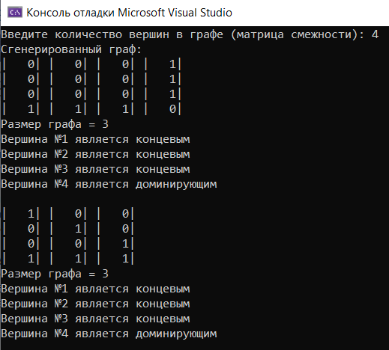

**2-й результат:**

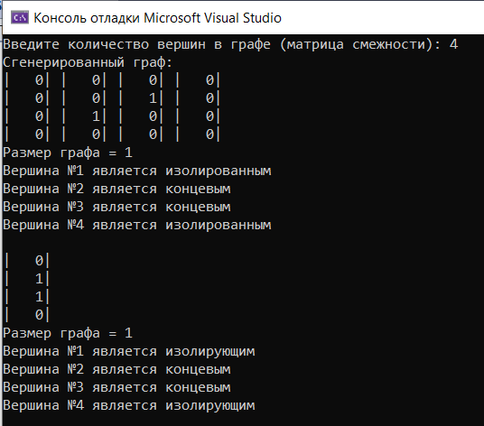

**Вывод:** мы создали программу по нахождению характеристик графа в матрице смежности и инцидентности, и она корректно работает.